ביולוגיה בחדשות
יסקארטה – אימונותרפיה ריפוי גני הנדסה גנטית YESCARTA
ריפוי לימפומה – סרטן לימפוציטים B
https://www.ynet.co.il/articles/0,7340,L-5331875,00.html

https://www.cancer.gov/news-events/cancer-currents-blog/2017/yescarta-fda-lymphoma
Given as a one-time treatment, the therapy uses a patient's own immune system cells. After collecting blood from the patient, T cells—the primary killing cells of the immune system—are separated out and engineered to express a special type of receptor, a chimeric antigen receptor, or CAR. Finally, the engineered T cells are grown to massive numbers in the lab and then infused into the patient.
CD19 protein, which is often overexpressed on cancerous B cells.
Components of the engineered receptor on the T cells help to promote the immune cells’ ability to kill cancer cells and to expand further in the body.

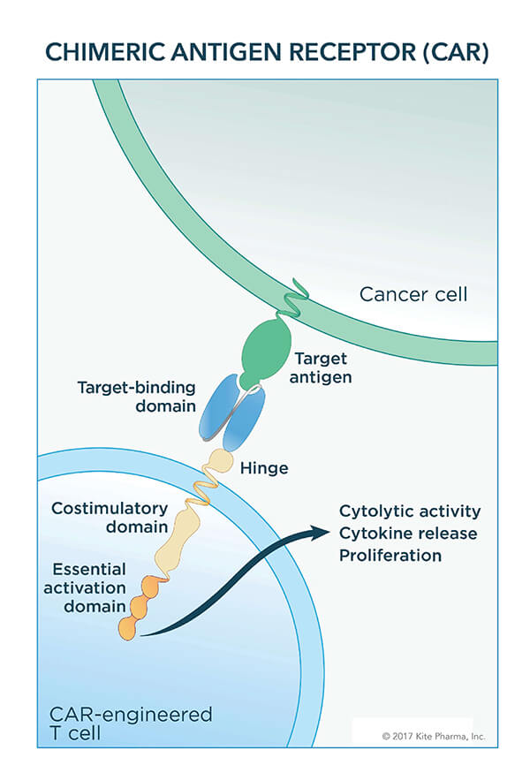

https://www.youtube.com/watch?v=mXADrg_ckhI

A Look at How CAR-T Cell Therapy Works

https://www.youtube.com/watch?v=OadAW99s4Ik

CAR T-Cell Therapy: How Does It Work?

מושגים ושאלות:
סרטן – בקרה על חלוקת התא
מערכת חיסון
לימפוציטים B
לימפוציטים T ציטוטוקסים
הנדסה גנטית
וירוס כווקטור להחדרת גנים
ביטוי גנים – בקרה על ביטוי גנים
אנטיגנים בממברנת התא
ריפוי גני
אימונותרפיה
קוד גנטי
מבנה הDNA
איך מכינים וירוס עם גן אנושי?
איך הוירוס משלב הגן בגנום התא
איך נעשה המעבר מה-DNA [מידע] לתכונה [חלבון – רצפטור במקרה זה]
איך תאי T ציטוטוקסים הורסים תאי סרטן?

Padlet ביולוגיה בחדשות

https://goo.gl/NYm3ra

https://padlet.com/valysht/fnjyk9hcorjf

fnjyk9hcorjf

